THE PRODUCTIVITY OF LONGLINE FISHING GEAR IN KM. KAKAP MINA UTAMA

By:
William Disraeli Sinaga¹⁾, T. Ersti Yulika Sari²⁾, Arthur Brown²⁾
delegendwilly@gmail.com
ABSTRACT

Productivity longline is one of the indicators in determining the potential fishing areas. The data used in this study is the catch, the area of the fishing grounds, the number of hook is used, and the temperature and salinity of the waters, the data’s is taken every fishing operation. This study aims to determine the productivity of longline, determine the relationship of productivity with the temperature and salinity of water and describe the species composition of the fish and the frequency of appearance. The method used is the case study method to follow the process of catching up with longline for 12 operations on 15 to April 28, 2015 in the waters of West Sumatra through the Port Ocean Bungus.

The highest productivity of longline fishing gear is obtained 13,35kg / operation / GT and the lowest productivity was 5,01kg / operation / GT. Species composition catch during fishing operations that have the biggest part is yellow fin tuna with 36.2 %. A high frequency of appearance of the fish is layur fish Layur (Trichiurus Lepturus) 933, 30 % indicate that layur fish caught in each fishing operation. Oceanographic parameters of temperature and salinity has an influence on the productivity of longline fishing gear but the impact is low.

Keyword: Productivity, Longline, Tuna
- Student of the Fisheries and Marine Science Faculty, Riau University
- Lectures of the Fisheries and Marine Science Faculty, Riau University

PENDAHULUAN
Latar Belakang

Sumatera Barat merupakan salah satu wilayah perairan yang berhubungan langsung dengan Samudera Hindia dan merupakan salah satu pemasok ikan Tuna di Indonesia dengan produksi yang baik. Dan Tuna Longline merupakan salah satu alat tangkap yang digunakan di daerah tersebut.
Alat yang digunakan dalam penangkapan ikan harus disesuaikan dengan tingkah laku ikan sasaran. Salah satu ikan yang melakukan migrasi adalah ikan Tuna, ikan Tuna melakukan migrasi dalam wilayah geografis yang sangat luas, dan selalu berpindah-pindah. Terdapat lima macam alat penangkapan Tuna yang digunakan, yaitu: Tuna Longline (rawai tuna), Pole and line (hutate) , Handline, Purse seine (pukat cincin) dan Gill net (jaring insang). Tuna Longline adalah alat yang paling banyak digunakan untuk menangkap ikan Tuna. Longline merupakan rangkaian sejumlah pancing yang dioperasikan segaligus. Didalam sekali operasi biasanya menggunakan 1.000-2.000 mata pancing dan biasanya diopersaikan di laut lepas atau perairan samudera. Setelah Tuna Longline diturunkan ke perairan, kapal dimatikan dan dibiarkan dibawa arus. Sifat dari alat tangkap ini adalah pasif, karena hanya menanti umpan dimakan oleh ikan sasaran (Mahrus, 2012).
Perikanan tangkap sangat dekat dengan ketidak pastian, karena nelayan harus mampu menentukan daerah penangkapan ikan yang potensial, karena target penangkapan adalah ikan pelagis besar yang selalu bermigrasi dengan jarak yang jauh, itulah permasalah utama dalam usaha penangkapan ikan. Produktivitas penangkapan atau kemampuan tangkap dalam memperoleh hasil tangkapan alat tangkap longline adalah salah satu indikator dalam menentukan daerah penangkapan yang potensial.
Tujuan Penelitian
Adapun tujuan penelitian ini dilakukan adalah untuk mengetahui produktivitas alat tangkap Longline kemudian untuk mengetahui hubungan antara produktivitas dengan suhu perairan dan salinitas kemudian endeskripsikan komposisi jenis ikan hasil tangkapan dan frekwensi kemunculan.
METODE PENELITIAN
Penelitian ini dilaksanakan dengan mengikuti proses penangkapan menggunakan alat tangkap Longline selama 12 kali operasi pada tanggal 15 sampai 28 April 2015 di perairan Sumatera Barat melalui Pelabuhan Samudera Bungus. Kapal yang ditumpangi adalah KM. Kakap Mina Utama dengan ukuran 81 GT. Bahan yang digunakan dalam penelitian ini adalah data hasil tangkapan alat tangkap longline untuk mengetahui seberapa sering jenis ikan tertentu muncul dalam satu usaha penangkapan.
Alat yang digunakan antara lain alat tulis untuk mencatat data-data yang didapat saat penelitian, thermometer untuk mengukur suhu perairan, reflektometer untuk mengukur salinitas perairan, kalkulator untuk menghitung waktu yang digunakan dalam penangkapan, timbangan untuk mengetahui jumlah hasil tangkapan, laptop untuk mengolah data hasil penelitian, kemudian alat tangkap longline sebagai objek utama penelitian.
Metode yang digunakan dalam penelitian ini adalah metode studi kasus di perairan Sumatera Barat. Dilakukan dengan mengikuti langsung proses penangkapan dengan alat tangkap longline selama 12 kali operasi penangkapan. Pengamatan dilakukan pada satu unit alat tangkap longline.
Analisi data yang digunakan yaitu: Produksi per trip (Catch per Unit effort) kapal tuna longliner dihitung berdasarkan volume hasil tangkapan ikan dan jumlah trip tuna Longliner (CPUE), dengan persamaan: (Wijaya et all, 2011)
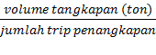
(CPUE)=

Kemudian Produktivitas kapal tuna Longline dihitung dalam satuan ukuran kapal (Gross Ton), dengan persamaan berikut: (Wijaya et all, 2011)
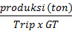
Produktivitas=

Nasution (1993), hook rate adalah jumlah ikan tangkapan per 100 mata pancing. dapat digunakan sebagai indeks kelimpahan nyata relatif atau kepadatan pada perikanan rawai. Rumus perhitungan hook rate (HR) adalah sebagai berikut:
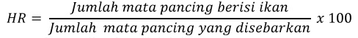

Untuk mengetahui komposisi jenis dan frekuensi kemunculan hasil tangkapan longline selama 1 bulan penangkapan dapat digunakan rumus Omar (2010). Rumusnya sebagai berikut:
pi = x 100 %
pi = Kelimpahan relatif hasil tangkapan (%)
ni = Jumlah hasil tangkapan spesies (kg)
N = Jumlah total hasil tangkapan longline (kg)

Perhitungan frekuensi kumunculan:
F_{i} = x 100 %
F = Frekuensi Kemunculan (%)
I = Jenis ikan
a_{i} = Jumlah kemunculan jenis ikan selama trip penangkapan
a_{tot} = Jumlah trip penangkapan

Analisis secara deskriptif hubungan antara produktivitas dengan suhu perairan dan salinitas menggunakan persamaan regresi linear berganda sebagai berikut:

Y = a + b₁X₁ + b₂X₂

Y = Produktivitas alat tangkap Longline

X₁ = Suhu Perairan saat penangkapan (°C)

X₂ ₌ Salinitas perairan (ppt)

a = Koefisien intercept (konstanta)
b₁ = Koefisien regresi parameter suhu
b₂ = Koefisien regresi parameter salinitas

HASIL DAN PEMBAHASAN
Hasil Penelitian
Keadaan Umum Daerah Penangkapan

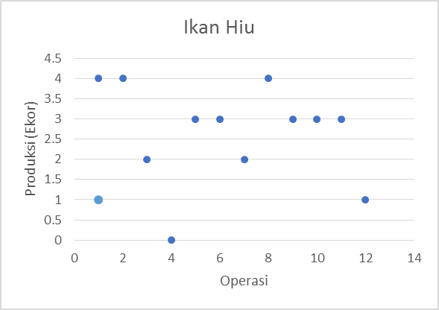
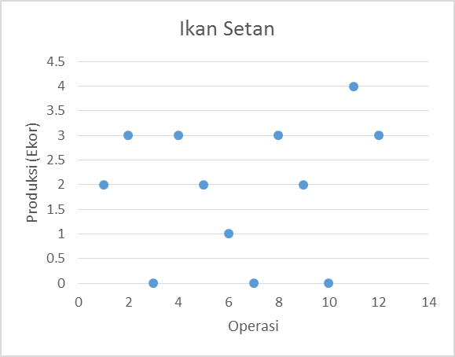
Daerah penangkapan longline yang digunakan pada penelitian ini adalah di perairan Sumatera Barat, di luar Kepulauan Mentawai tepatnya di zona ekonomi eksklusif samudera hindia. Fishing base alat tangkap long line di pelabuhan samudera bungus. Jarak dari fishing base ke lokasi penangkapan memakan waktu lebih kurang lebih 24 jam. Untuk mencapai kapal objek penelitian, penulis menumpangi Km. Bandar Nelayan II. Selama penelitian diperoleh 12 titik pengoperasian longline yang tersebar di perairan samudera hindia. Longline yang digunakan adalah yang dibiarkan hanyut atau terbawa arus, dan daerah penangkapan yang di gunakan adalah daerah perairan yang memiliki arus. Dalam pengambilan lokasi titik koordinat diambil dari GPS (Global Positioning System) yang berada di ruangan navigasi kapal.
Deskripsi Alat Tangkap
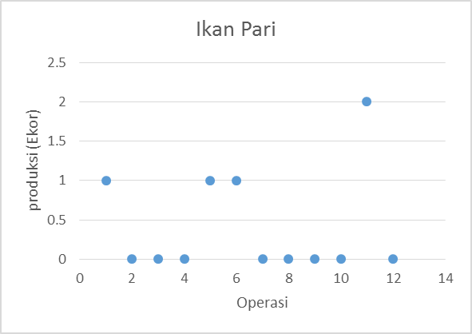
Alat tangkap Longline yang digunakan selama penelitian ini berjumlah satu unit, kapal yang digunakan berukuran 81 GT yang berbahan kayu dan fiber. Longline pada kapal ini menggunakan 880 mata pancing dengan 1 pelampung ganda di se
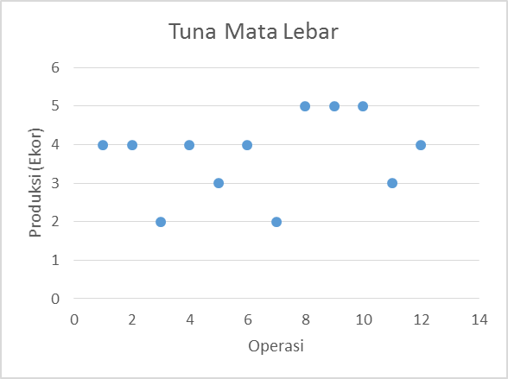
tiap 11 mata pancing. Untuk menghubungkan main line dengan branch line digunakan untuk mengikat tali, begitu juga dengan pelampung. Buoy digunakan setiap 5 blong main line, jadi digunakan total 5 buoy.
Jenis Ikan Yang Tertangkap
Hasil tangkapan yang diperoleh selama 12 operasi alat tangkap longline berdasarkan jenis disajikan dalam beberapa grafik berikut:
Gambar 1. Produksi Ikan Hiu
Gambar 2. Produksi Ikan Setan
Gambar 3. Produksi ikan Pari
Gambar 4. Produksi Ikan Tuna Mata Lebar
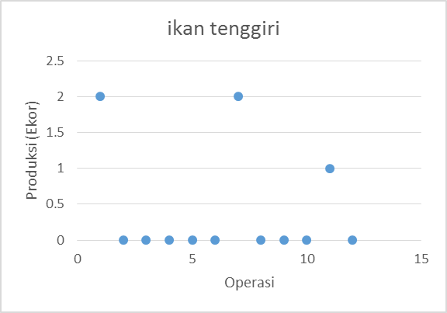
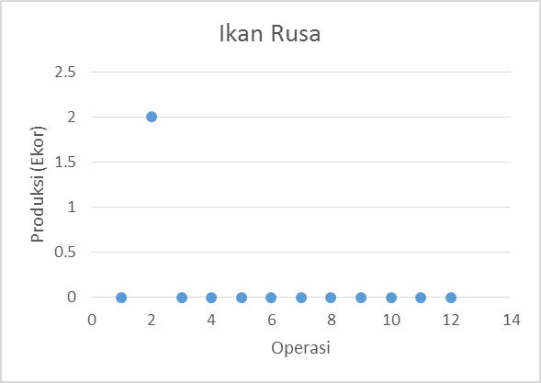
Gambar 5. Produksi Ikan Tenggiri
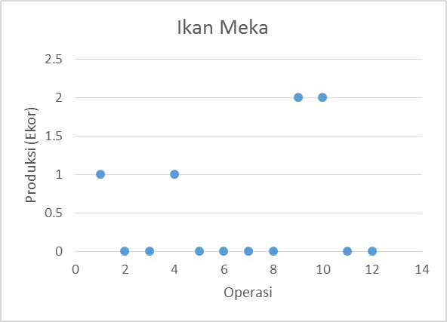
Gambar 6. Produksi Ikan Rusa
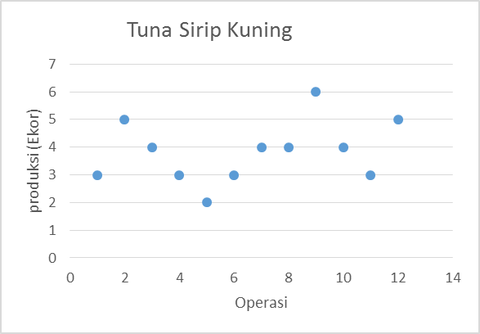
Gambar 7. Produksi Ikan Meka
Gambar 8. Produksi Ikan Tuna Sirip Kuning

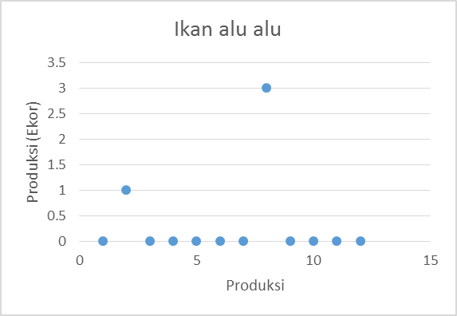
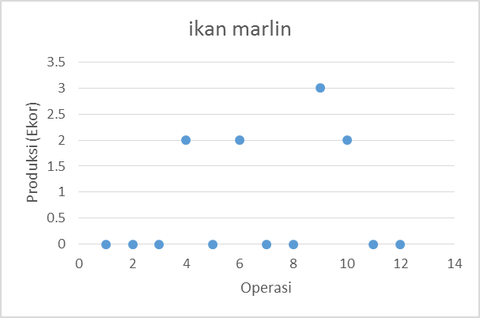
Gambar 9. Produksi Ikan Alu-Alu
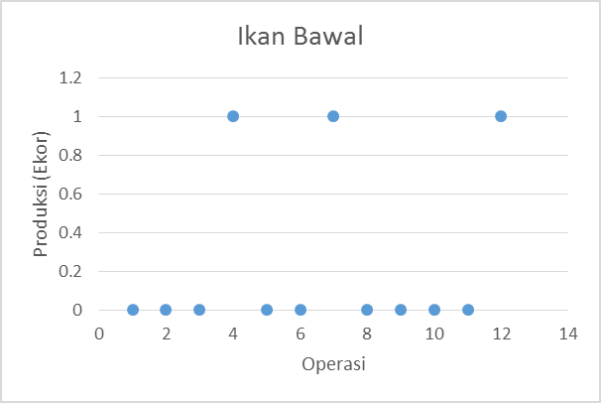
Gambar 10. Produksi ikan Marlin

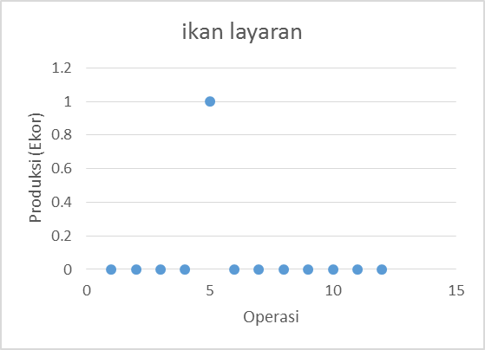
Gambar 11. Produksi Ikan Bawal
Gambar 12. Produksi Ikan Layaran

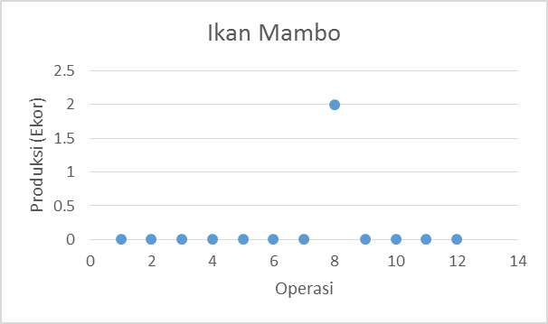
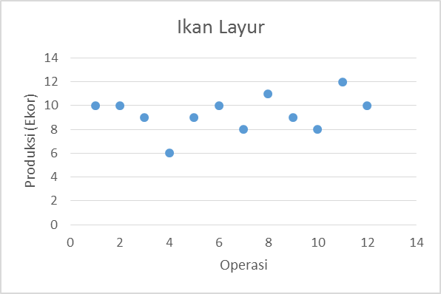
Gambar 13. Produksi Ikan Mambo
Gambar 14. Produksi Ikan Layur

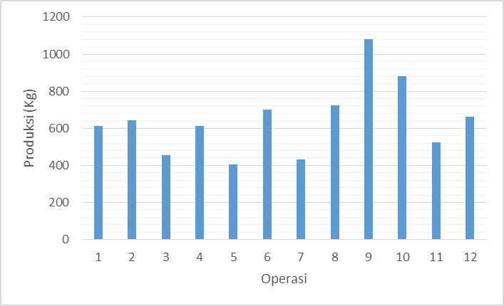
Dari beberapa grafik diatas diketahui bahwa beberapa ikan memiliki jumlah produksi yang sangat tinggi seperti ikan tuna mata lebar, tuna sirip kuning, hiu dan layur. Ikan Gambar 15. Produksi Longline (CPUE)
layur memang memiliki produksi yang tertinggi dari jumlah tertangkap namun ikan layur tidak diambil melainkan langsung dibuang setelah tertangkap, karena bukan target tangkapan. Ikan yang memiliki produksi sedang adalah ikan meka dan marlin. Sedangkan beberapa jenis ikan memiliki jumlah produksi yang rendah, seperti ikan mambo, bawal, layaran, alu-alu, rusa, tenggiri dan pari. Ada juga beberapa jenis ikan yang tidak diketahui peneliti karena para nelayan menggunakan nama lokal untuk menamai ikan tersebut.

Produksi Longline (CPUE)
Dari gambar di bawah bisa disimpulkan bahwa produksi (kg) tertinggi terdapat pada operasi ke-9 dengan produksi 1081 kg, dan yang terendah terdapat pada operasi ke-5 dengan 406 kg dengan rata–rata 644.58 kg. Dari pengakuan para awak kapal, hasil tersebut termasuk sedikit, dan semakin lama hasil dari penggunaan alat tangkap longline
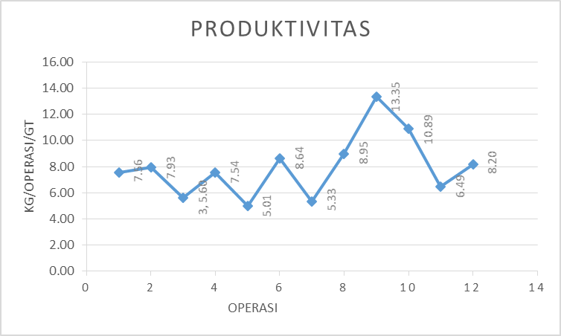
cenderung menurun, hal ini berarti Gambar 16. Produktivitas Longline
telah terjadi penurunan stok ikan Tuna di perairan Samudera Hindia. Keadaan ini sesuai dengan hasil kajian BRKP (2007) dalam Ghofar (2007) dalam Wijaya et all, (2011) yang menyatakan bahwa pemanfaatan sumberdaya ikan pelagis besar sudah berada pada kondisi fully exploited, artinya penangkapan tidak dapat ditingkatkan lagi. FAO (2007) mempublikasikan bahwa kondisi sumberdaya ikan di perairan indonesia, terutama di sekitar perairan samudera Hindia dan Samudera Fasifik sudah full exploited, bahkan mengarah kepada over exploited (Wijaya et all, 2011 ).
Produktivitas Longline
Produktivitas penangkapan longline dihitung berdasarkan jumlah hasil tangkapan dibagi dengan jumlah trip/operasi dikali GT kapal, dan yang tertinggi terdapat pada operasi ke-9 dengan produktivitas 13,35kg/operasi/GT yang terendah terdapat pada operasi ke-5 dengan produktivitas 5,01kg/kg/operasi/GT, dengan rata-rata 7,96 kg/operasi/GT. Nilai ini sangat kecil jika dibandingkan dengan produktivitas Tuna Longliner pada tahun 2003 (Kepmen No.KEP.38/MEN/2003) sebesar 0, 6 ton/GT. (Wijaya et all,
2011).
Komposisi Jenis dan Frekwensi Kemunculan
Dari hasil pengamatan selama penelitian, longline menangkap 14 jenis ikan. Pada umumnya ikan yang tertangkap adalah ikan pelagis, baik pelagis besar maupun pelagis kecil. Dari jenis – jenis ikan yang terdapat pada tabel dibawah dilihat bahwa
Tabel 1. Komposisi Jenis Ikan
ikan tuna sirip kuning memiliki persentase yang tinggi (36.2%) dalam hasil tangkapan dan memiliki selisih yang sedikit dengan tuna mata lebar yang juga memiliki persentase yang cukup tinggi (34.5%) dalam hasil tangkapan. Kemudian diikuti dengan ikan hiu yang bukan merupakan target tangkapan tapi tertangkap dalam jumlah yang banyak yaitu (11.1%), kemudian ikan meka dengan persentase 5.7% kemudian jenis - jenis lain memiliki persentase yang kecil dibawah 5 %.
No | Jenis Ikan | Ni (Kg) | Pi (%)
1 | Ikan Setan | 65 | 0.8 %
2 | Ikan Hiu (Carcharhinus leucas) | 854 | 11.1%
3 | Ikan Pari (Dasyatis uarnak) | 44 | 0.6%
4 | Tuna Mata lebar (Thunnus obesus) | 2649 | 34.5%
5 | Tuna Sirip Kuning (Thunnus albacares) | 2779 | 36.2%
6 | ikan Tenggiri (Acanthocybium Soladri) | 62 | 0.8%
7 | Ikan Meka (Xiphias Gladius) | 440 | 5.7%
8 | Ikan Rusa | 17 | 0.2%
9 | Ikan Alu Alu (Sphyraena barracuda) | 70 | 0.9%
10 | ikan Marlin (Makaira Indica) | 483 | 6.3%
11 | Ikan Bawal (Pampus argenteus) | 27 | 0.4%
12 | Ikan Layaran (Istiophorus Orientalis) | 15 | 0.2%
13 | Ikan Mambo | 55 | 0.7%
14 | Ikan Layur (Trichiurus Lepturus) | 112 | 1.5%
 | N | 7672 | 100%
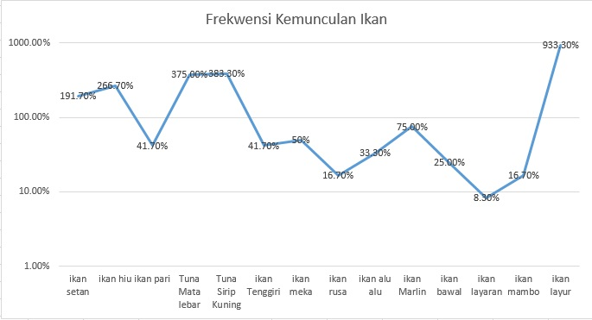
Menurut frekwensi kemunculan dari setiap jenis ikan selama 12 kali operasi penangkapan longline menunjukkan bahwa beberapa ikan memiliki persentase yang tinggi yaitu ikan layur (933, 30 %) ini menunjukkan bahwa ikan layur tertangkap di setiap operasi penangkapan dengan jumlah yang lebih banyak dari jenis – jenis ikan lain yang tertangkap. Kemudian di urutan kedua adalah ikan tuna sirip kuning dengan 383, 30 %, kemudian ikan tuna mata lebar dengan 375 %, ikan hiu dengan 266,70 %, ikan setan dengan 191,70%, ikan marlin dengan 75%, dan jenis ikan lain nya dengan frekwensi kemunculan dibawah 50%
Gambar 17. Frekwensi Kemunculan Ikan
Hubungan Antara Produktivitas Dengan Suhu Perairan Dan Salinitas
Dari hasil analisis korelasi tabel tersebut diperoleh (R) sebesar 0.328 menunjukkan model regresi, yaitu hubungan antara parameter oseanografi dengan produktivitas memiliki kedekatan hubungan asumsi penilaian koefisien kolerasi sebagai berikut (Sugiyono, 2007 dalam Para, S, 2012) Berdasarkan output dari hasil analisis determinasi diperoleh nilai R² (R square) sebesar 0.108. Ini menunjukkan bahwa suhu dan salinitas mempengaruhi produktivitas alat tangkap longline sebesar 10.8 %, dan selebihnya 89.2% dipengaruhi oleh fakor lain yang tidak dibahas di dalam penelitian ini atau pengaruh dari kedua faktor tersebut sangatlah rendah.
Hasil analisis diperoleh nilai VIF dari suhu 1,001 dan salinitas 1,001, semua nilai VIF tersebut lebih kecil dari 5 dan pada umumnya jika VIP tidak lebih dari 5, maka variabel tersebut tidak mempunyai persoalan multikolinearitas dengan variabel lainnya.
Dari hasil analisis diperoleh persamaan regresi linier berganda yang digunakan untuk mengetahui besarnya proporsi variabel terikat terhadap variabel bebas, model regresi dapat dituliskan sebagai berikut:
Y= 42.059-0.487X₁-0.594X₂
Berdasarkan persamaan regresi linier berganda yang diperoleh diatas dapat diketahui bahwa koefisien suhu(X₁) bernilai negatif yang berarti setiap kenaikan 1ºC maka produktivitas menurun sebesar 0.487 kg/operasi/GT dengan asumsi bahwa salinitas tetap dan koefisien salinitas (X₂₎ bernilai negatif yang berarti setian kenaikan 1‰ maka produktivitas menurun sebesar 0.594kg/operasi/GT dengan asumsi bahwa suhu tetap.
Sebaran Parameter Oseanografi & Hook Rate
Dalam penelitian ini hanya mengukur dua parameter oseanografi yaitu suhu dan salinitas, data pengukuran yang diperoleh disajikan dalam tabel dibawah ini
Koordinat penangkapan diperoleh dari GPS yang ada di ruang kemudi kapal, titik koordinat dicatat ketika setting mulai dilakukan. Operasi penangkapan longline pada KM. Kakap Mina Utama yang berukuran
81 GT ini menggunakan mata pancing sebanyak 880. Dari 12 kali operasi penangkapan dengan alat tangkap longline diperoleh hook rate pada tabel diatas, dimana hook rate tertinggi terdapat pada operasi ke-9 dengan hook rate sebesar 3, 86 dan yang tertinggi terdapat pada operasi ke-3 dengan hook rate 1,93.
KESIMPULAN DAN SARAN
Kesimpulan
Berdasarkan hasil pembahasan maka dapat disimpulkan bahwa hasil perhitungan produktivitas longline yang tertinggi selama 12 kali operasi adalah 13,35kg/operasi/GT dan produktivitas yang terendah adalah 5,01kg/operasi/GT. Kemudian komposisi jenis tangkapan pada alat tangkap longline selama 12 kali operasi penangkapan yang memiliki bagian terbesar adalah ikan tuna sirip

Tabel 2. Pengukuran Selama Penelitian
Setting ke - | Koordinat Penangkapan | Suhu (ºC) | Salinitas (‰) | Tangkapan (Ekor) | pancing yang disebar | Hook Rate
1 | 2º14’42”LS- 99º01’58”BT | 28,2 | 33 | 27 | 880 | 3.07
2 | 2º17’41”LS – 99º11’05”BT | 28 | 35 | 27 | 880 | 3.07
3 | 2º10’49”LS - 99º20’31”BT | 29 | 34 | 17 | 880 | 1.93
4 | 2º07’41"LS - 99º21’39”BT | 28,2 | 33 | 21 | 880 | 2.39
5 | 2º08’01”LS - 99º16’58”BT | 28 | 34 | 22 | 880 | 2.50
6 | 2º09’09”LS - 99º14’24”BT | 28,1 | 35 | 26 | 880 | 2.95
7 | 2º11’49”LS – 98º57’47”BT | 27,9 | 36 | 19 | 880 | 2.16
8 | 2º3’41”LS - 98º56’21”BT | 28,2 | 33 | 32 | 880 | 3.64
9 | 2º 6’33” LS- 98º50’20”BT | 28 | 32 | 34 | 880 | 3.86
10 | 2º13’23”LS - 98º45’11”BT | 28,5 | 36 | 24 | 880 | 2.73
11 | 2º01’ 15” LS- 98º29’46”BT | 28,1 | 35 | 28 | 880 | 3.18
12 | 2º13’25 "LS- 98º28’57”BT | 28,4 | 35 | 25 | 880 | 2.84
 | Rata-rata |  |  |  |  | 2.86
kuning dengan 36.2% kemudian ikan tuna mata lebar 34,5%, ikan hiu 11,1%, ikan marlin 6,35% dan ikan meka dengan 5,7%, terdapat jenis-jenis ikan lainnya yang memiliki persentase dibawah 5%.
Frekekuensi kemunculan jenis ikan yang mendominasi selama 12 kali operasi penangkapan longline adalah ikan layur dengan 933,3% ikan tuna sirip kuning 383,3%, ikan tuna mata lebar 375,0%.266,7% dan ikan setan 191,7. Ikan yang memiliki persentas
diatas 100% ini tertangkap di setiap kali operasi penangkapan. Dari hasil
pengukuran diketahui bahwa parameter oseanografi suhu dan salinitas memiliki pengaruh terhadap produktivitas alat tangkap long line namun pengaruhnyaa rendah.
Saran
Disarankan kepada nelayan sebaiknya ikan layur dan pari yang biasanya langsung dibuang kelaut setelah tertangkap agar dinaikkan ke kapal juga untuk menambah produksi ikan. Selain itu perlu dilakukan penelitian lebih lanjut tentang produktivitas alat tangkap longline berdasarkan musim penangkapan.
DAFTAR PUSTAKA
Alfa. F. P. Nelwan. Sudirman. Muh, Nursam. M. Abdillah Yunus. 2012. Produktivitas Penangkapan Ikan Pelagis Kecil Di Perairan Kabupaten Sinjai Pada Musim Peralihan Barat- Timur
Alfiah. 2013. Distribusi Suhu, Salinitas Dan Oksigen Terlarut di Perairan Kema, Sulawesi Utara. Jurnal Ilmiah Platax. Vol. 1, no 3 : hlm 148-157.
Ayodhyoa, A. U. 1981. Meteode Penangkapan Ikan. Bogor. Yayasaan Dwi Sri. 97
hal.
Blackburn. 1965. Oceanography and the Ecology of Thunnus. In Barnes N. (editor). Oceanography and the Marine Biology. Vol III. London: G.Allen and Unwin Ltd. 299-322p.
Ditjenkan, 1994. Statistik Perikanan Indonesia No.22. Departemen Pertanian. Jakarta. 73 hal.
Hutabarat, S dan M. Evans. 1986. Pengantar Oseanografi. UI Press. Jakarta.
Leavastu, T and M.L. Hayes. 1981. Fisheries Oceanography and Echology. Fishing News Books Ltd. London
Nasution, C. 1993. Laju Pancing (Hook Rate) Rawai Dasar Kalipo di Perairan Binuangen, Jawa Barat. Jurnal Penelitian Perikanan Laut, (81): 40 – 53.
Omar, S. B. A., 2010. Modul Praktikum Ekologi Perairan. Fakultas Ilmu Kelautan dan Perikanan. Universitas Hasanuddin. Makassar.
Para, S (2012) Produktivitas Alat Tangkap Purse Seine Di Perairan Kabupaten Barru Sulawesi Selatan. Fakultas Ilmu Kelautan Dan Perikanan. Universitas Hasanuddin. Makassar.
Schaefer, K. M. 1998. Reproductive biology of yellow fin tuna (Thunnus albacares) in the Eastern Pacific Ocean. Inter-Am. Trop. Tuna Comm,. Bull. 21(5), 205-272.
Wijaya Suradi Saputra, Anhar Solichin. Dian Wijayanto. Faik Kurohman. 2011. Produktivitas dan Kelayakan Usaha Tuna Longliner di Kabupaten cilacap jawa Tengah.
Von Brandt, A. 2005. Fish Catching Methods of the World. Fishing News (Books) Ltd. London. 418 hal.

